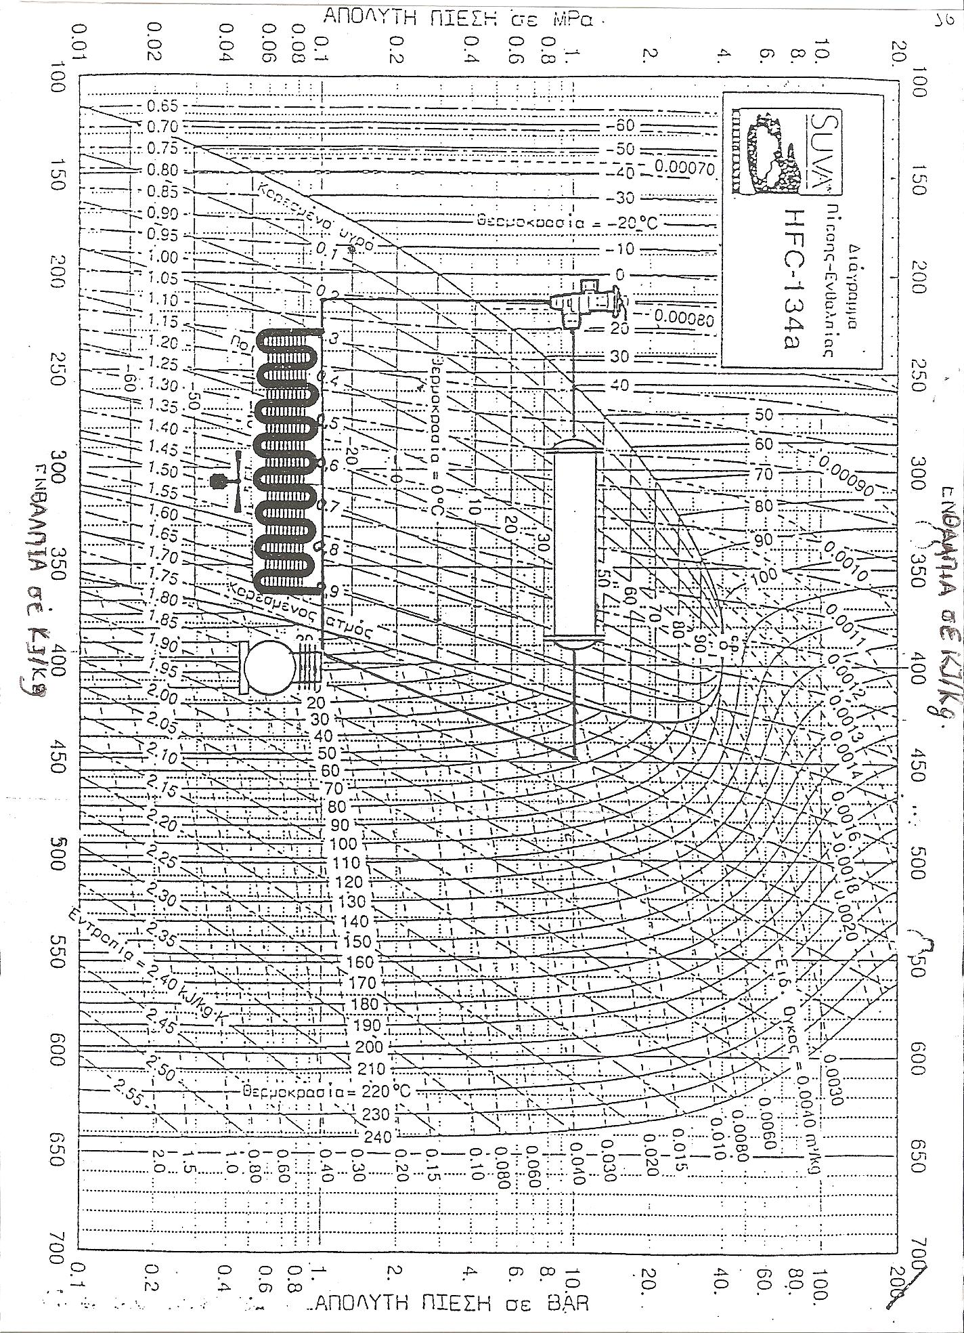
ΔΙΑΓΡΑΜΜΑ ΠΙΕΣΗΣ ΕΝΘΑΛΠΙΑΣ HFC-134_{a}

